**ГКООУ «Павловский санаторный детский дом».**

**ПРОЕКТ**

**« Наш любимый город»**

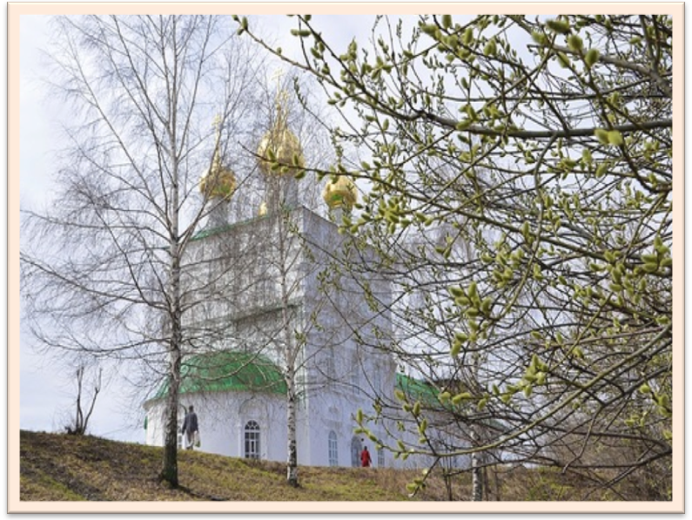

**Автор: Пикулькина С.Ю.**

**2013г**

**Тип проекта**

**-по предмету деятельности: информационный**

**-по времени реализации: краткосрочный**

**-по количеству участников: групповой**

**-направленность: краеведческая.**

**Актуальность проекта.**

Неотъемлемая часть любой системы образования – воспитание патриотизма. Патриотизм – это любовь и привязанность к Родине, преданность ей, ответственность за нее, желание трудиться на ее благо, беречь и умножать богатства.   
Фундаментом патриотизма по праву рассматривается целенаправленное ознакомление детей с родным краем.   
Любовь к родине – чувство проверенное веками. Каждый человек испытывает чувство привязанности к месту, где он родился: к дому, в котором он живет, к людям, с их обычаями и традициями, к природе, которая его окружает, к земле, с которой связана его судьба. Все это так тесно вплетается в нити человеческой жизни, что разорвать их трудно, а порой просто невозможно. Но для того, чтобы эти нити стали прочными, необходимо знать историю своей родины.

К сожалению, у воспитанников детского дома неглубокие, поверхностные знания о стране, в которой они родились, родном городе, в котором они живут, много воспитанников которые приехали в наш детский дом из других городов.

Все эти пробелы в знаниях детей о родном городе привели к мысли о проектировании информационного пространства в стенах детского дома, где наши дети могли бы познакомиться с родным городом.

Проект предполагает оформление холла 2 этажа по теме: «Наш любимый город» по следующим разделам: *природа города Павлово, история и достопримечательности родного города, архитектура города, известные люди, труд взрослых, промышленность.*

Наш город славится ремеслами - это художественная ковка, изготовление декоративных замков, ножей, лозоплетение, бисероплетение, а так как на 2 этаже детского дома находятся кружки дополнительного образования детей было решено для оформления холла приобрести витрины для размещения поделок детей, где они могли бы демонстрировать свое творчество и мастерство.

**Цель:** создание информационного пространства (развивающей среды) «Наш любимый город» в стенах детского дама, для формирования у воспитанников позитивного, уважительного отношения к родному городу, его истории, традициям, достопримечательностям.

**Задачи проекта:**

1. Сформировать актив для реализации проекта из числа сотрудников детского дома;
2. Организовать деятельность по сбору информации для размещения на стендах;
3. Приобрести витрины для выставки поделок, рамки для фотографий, или информационные стенды, мягкую мебель, подставки для комнатных цветов.
4. Фотопечать для стендов.
5. Оформить холл

**Инициативная группа проекта:** Пикулькина С.Ю. администрация детского дома

**Срок реализации проекта**: 1.10 -1.12.2013г

**Этапы и механизмы реализации проекта.**

1 **этап – подготовительный**

*Задачи:* сформировать инициативную группу проекта; решить организационные вопросы; распределить функциональные обязанности между участниками проекта;

Сформировать редакционную коллегию по оформлению информационных стендов.

**2этап – основной.**

*Задачи: в*ыбрать основные разделы информационных стендов: названия, содержание, подобрать фотографии; разработать эскизы оформления стен, разработать дизайн оформления холла, закупить фото рамки, информационные стенды, витрины для выставки поделок кружков дополнительного образования, канцелярские товары, мягкий инвентарь, журнальный столик, подставки для комнатных цветов.

**3 этап – заключительный.**

Разместить подготовленный материал на стенах холла, на информационных стендах, оформить холл согласно дизайн - проекта, организовать и провести презентацию оформления холла.

**План реализации проекта.**

|  |  |  |  |
| --- | --- | --- | --- |
|  | **Мероприятия** | **сроки** | **участники** |
| 1. | Сформировать инициативную группу | 1.10.2013 | Пикулькина СЮ. |
| 2 | Выбрать редакционную коллегию | 10.102013 | Пикулькина СЮ. |
| 3 | Распределить функциональные обязанности между участниками проекта; | 15.10.2013 | Пикулькина СЮ. |
| 4 | Согласовать разделы информационных стендов. | 20.10.2013 | завуч |
| 5 | Сбор материалов (фото города) | 20.10-30.10.2013 | Пикулькина СЮ. |
| 6 | Разработать эскизы информационных стендов | 1.11.2013 | Пикулькина СЮ. |
| 7 | Разработать дизайн оформления холла | 10.11.2013 | Пикулькина СЮ. |
| 8. | Закупить фото рамки, или информационные стенды, витрины для выставки поделок, канцелярские товары, мягкий инвентарь, журнальный столик, подставки для комнатных цветов. | 15.11.2013 | завхоз |
| 9 | Оформление информационных стендов, стен холла | 18.11.2013 | Пикулькина СЮ. |
| 10 | Оформление холла | 19.11.2013 | Пикулькина СЮ. |
| 11 | Проведение презентации оформления холла | 20.11.2013 | Пикулькина СЮ. |

**Ресурсы:**

Кадровые: администрация детского дома, воспитатели.

Информационные: интернет, фонд библиотеки.

Материально-технические: компьютер, принтер, фотоаппарат, услуги дизайнерской фотопечати, фоторамки, информационные стенды, витрины для выставки поделок кружков дополнительного образования, канцелярские товары, мягкий инвентарь, журнальный столик, подставки для комнатных цветов.

**Критерии результативности проекта.**

Основными результатами и критериями результативности проекта являются:

- расширение у детей знаний об истории города Павлово;

- воспитание уважения к малой родине, окружающим людям, их труду;

- включенность воспитанников в работу по наполнению содержанием информационных стендов;

- эстетическое оформление холла.

**Пути развития проекта.**

Оформление холла по тематике « Наш любимый город» является первым этапом на пути формирования у воспитанников краеведческих знаний. Возможно использование стендов и экспозиций в воспитательном процессе. Далее предполагается осуществлять постоянное обновление информации на стендах. А так же этот проект станет началом серии мероприятий по краеведческой теме.

**Смета проекта**

1.фоторамки 2шт х 30 руб = 60руб

2.услуги дизайнерской фотопечати 550 руб

3.витрины для выставки поделок кружков дополнительного образования 1000руб

4.канцелярские товары

5.мягкий инвентарь ( диван, кресла)

6.журнальный столик 229 рубх2=

7.подставки для комнатных цветов

**___________________________________________________________________________________**

**Итого: 5000руб**

**Приложение №1 Эскизы оформления стен**

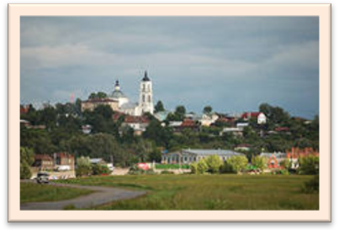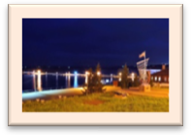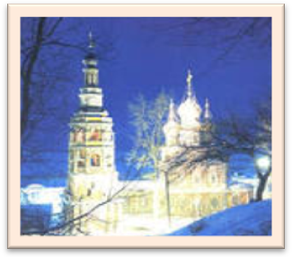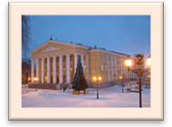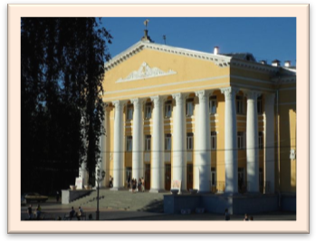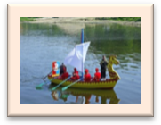

30х50 10х20

